Министерство образования Республики Беларусь

Учреждение образования

БЕЛОРУССКИЙ ГОСУДАРСТВЕННЫЙ УНИВЕРСИТЕТ ИНФОРМАТИКИ И РАДИОЭЛЕКТРОНИКИ

Факультет информационных технологий и управления

Кафедра интеллектуальных информационных технологий

ОТЧЁТ

по лабораторной работе №3 по дисциплине

Проектировка баз знаний

Студент гр. 221701

А. Д. Петрашенко

Руководитель

М. Г. Соколович

Минск 2024

1. **Создание узлов (Хоккеисты, Клубы, Матчи, События)**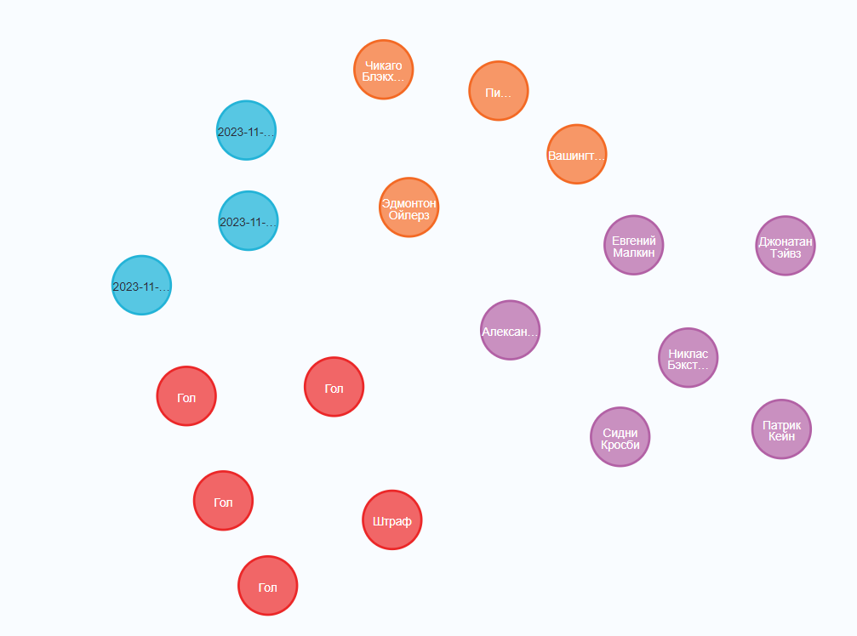
2. **Создание связей**

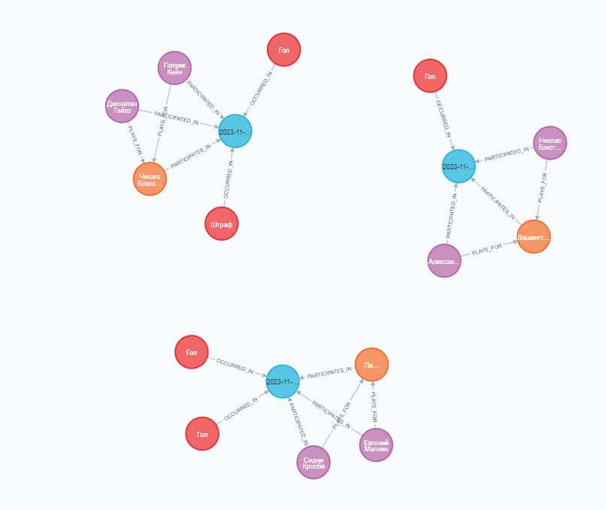

1. **Запросы к базе данных**
   1. **Список всех хоккеистов**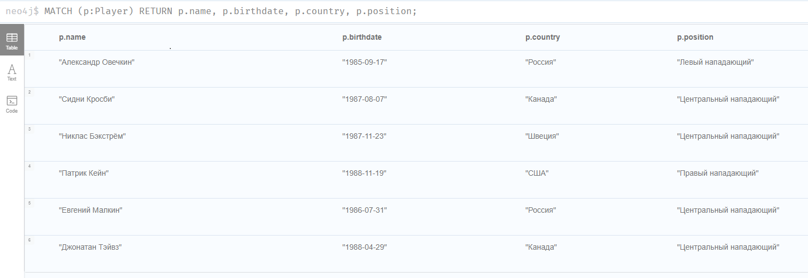
   2. **Список всех клубов**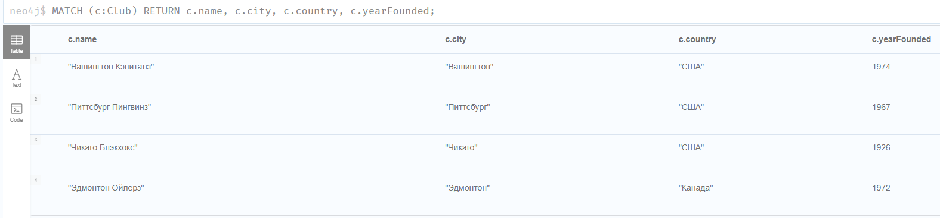
   3. **Игроки, играющие в клубе "Питтсбург Пингвинз"**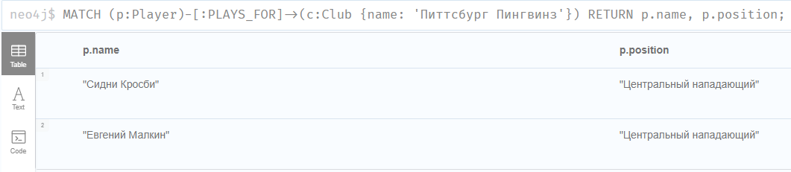
   4. **Матчи, в которых участвовал клуб "Чикаго Блэкхокс"**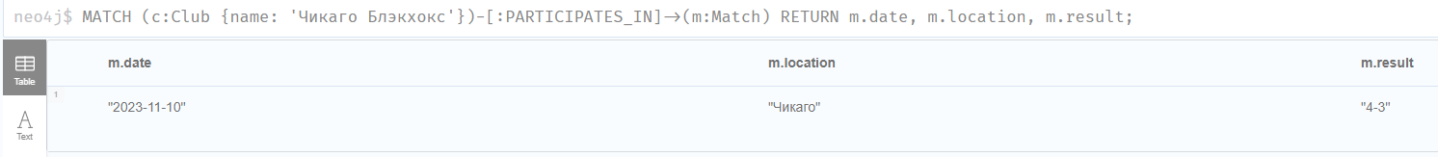
   5. **Список всех событий на матче "2023-11-05"**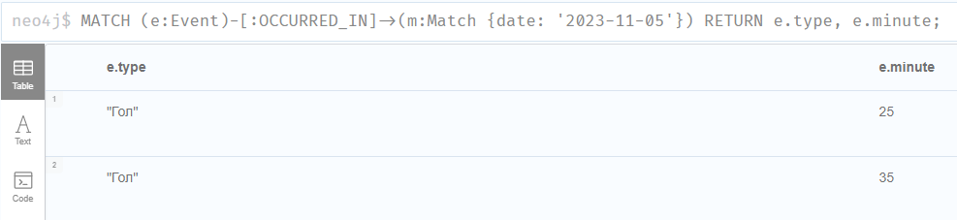
   6. **Игроки, участвующие в матче "2023-11-01"**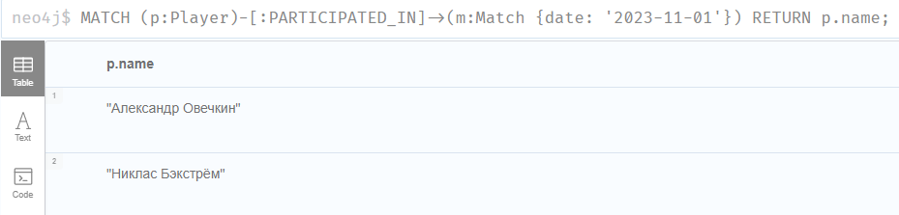
   7. **Игроки, которые забили голы в матчах**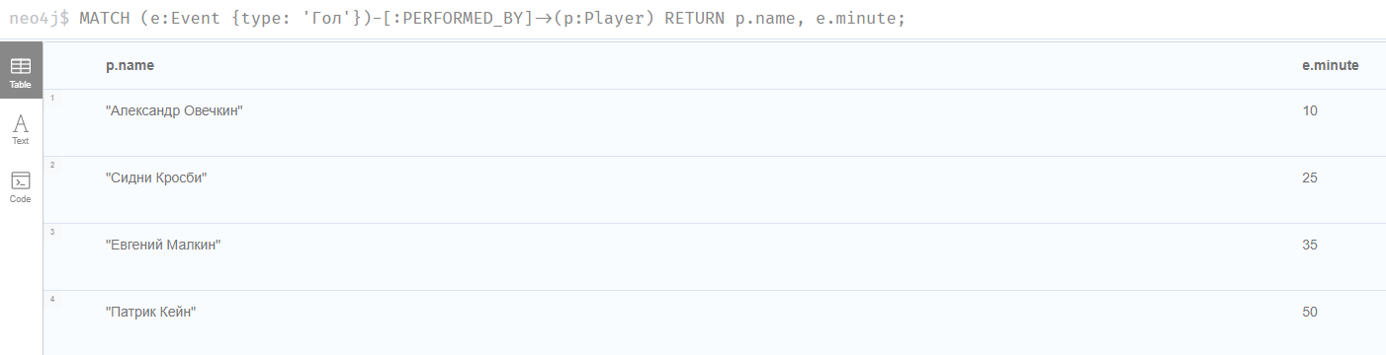
   8. **Матчи, которые прошли в "Вашингтон"**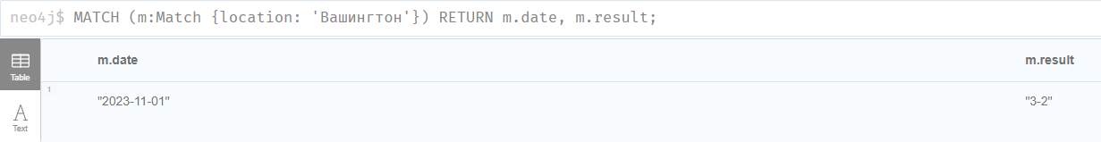
   9. **Информация о хоккеистах, играющих в клубах, основанных после 1970 года**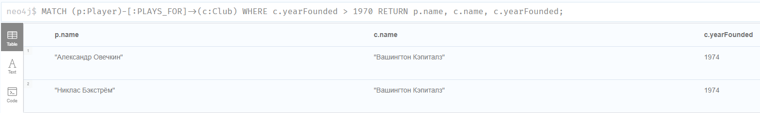
   10. **Вывести все матчи и количество событий в каждом**

